**Муниципальное бюджетное дошкольное образовательное учреждение детский сад №27 «Звоночек» муниципального образования**

**город – курорт Анапа**

**Методическая разработка по использованию авторского дидактического пособия по речевому развитию детей дошкольного возраста**

**«Волшебный сундучок «Времена года»»**

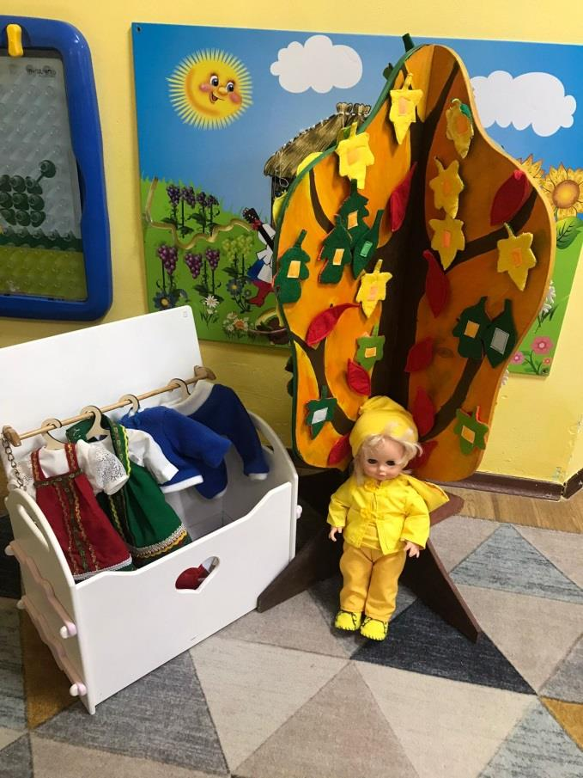

**Автор:**

**Шульгина Анна Юрьевна**

**Анапа 2024 г.**

**Оглавление:**

|  |  |
| --- | --- |
| Предисловие………………………………………………………………….... | 3 |
| Введение……………………………………………………………………….. | 4 |
| 1.Основная часть |  |
| 1.1.Цель и задачи дидактического пособия «Волшебный сундучок «Времена года»»…………………………………………………………….... | 5 |
| 1.2.Варианты дидактических игр с пособием…………………………..... | 6 |
| 1.3.Технология изготовления дидактического пособия «Волшебный сундучок «Времена года»»…………………………………… | 8 |
| 2.Условия реализации дидактической игры «Волшебный сундучок «Времена года»»…………………………………..... | 10 |
| Заключение…………………………………………………………………….. | 12 |
| Список используемой литературы…………………………………………… | 13 |

**Предисловие**

Развитие речи у дошкольников – это важный этап их образовательного процесса, который включает в себя как традиционные, так и инновационные методы и приемы. Пособие «Волшебный сундучок «Времена года» может быть эффективным инструментом для обогащения словарного запаса детей и улучшения их речевых навыков. С пособием может играть один ребёнок или несколько детей в возрасте от 2 до семи лет. Оно нацелено на обогащение словарного запаса, развитие логического мышления и творческих способностей через погружение в удивительный мир природы и её циклов.

Каждое время года приносит свои особенности, краски и эмоции. Мы предлагаем вам вместе с детьми открыть наш «волшебный сундучок», наполненный заданиями и историями, которые помогут детской фантазии разгуляться на полную мощность.

Пособие помогает детям различать и запоминать слова, связанные с каждым из времён года – весной, летом, осенью и зимой. Мы ставим перед собой задачи по формированию у детей интереса к окружающему миру, обучению их описывать природные явления и изменения в природе в зависимости от времени года. Это способствует не только речевому развитию, но и расширению кругозора, воспитанию наблюдательности и любознательности.

Пусть каждый найдет в этом сундучке что-то своё, станет участником волшебных историй и откроет для себя тайны, скрытые в круговороте времени. С помощью этого пособия мы надеемся развить у детей не только речевые навыки, но и любовь к окружающему миру, научить их замечать его уникальность и красоту.

**Введение**

Методическое пособие «Волшебный сундучок «Времена года»» адресовано воспитателям, работающим по Федеральной образовательной программе дошкольного образования. Оно является незаменимым инструментом в профессиональной практике педагогов. Воспитатели, смогут эффективно интегрировать речевые активности в повседневный процесс обучения, что способствует всестороннему развитию каждого ребенка.

Данное пособие включает разнообразные игровые методики, направленные на активизацию устной речи, расширение словарного запаса и развитие фонематического восприятия. Оно акцентирует внимание на индивидуальных особенностях детей, что позволяет педагогу адаптировать подходы к разным уровням готовности и интересам воспитанников.

Кроме того, пособие углубляет понимание роли совместной деятельности взрослых и детей в процессе речевого развития, подчеркивая, как важен эмоциональный климат и поддержка со стороны воспитателя. Занятия, игры, беседы и другие формы взаимодействия становятся не только средствами обучения, но и основой для социального и эмоционального развития детей.

Игра занимает в жизни дошкольника особое место. Игры используются на занятиях, в свободное время дети с упоением играют в придуманные ими игры. Исследователи (Л. С. Выготский, Д. Б. Эльконин и др.) отмечают, что именно самостоятельные формы игры имеют в педагогике самое важное значение для развития ребёнка. В таких играх, называемых «жизненной лабораторией» (Т. С. Шацкий), наиболее полно проявляется личность ребёнка, поэтому игра является средством всестороннего развития (умственного, речевого, эстетического, нравственного, физического и др.).

В дошкольном возрасте игра выступает важнейшим инструментом для развития речи у детей. В это время дети активно познают окружающий мир, и игровые активности способствуют формированию их речевых навыков. В процессе игры они учатся выражать свои мысли, чувства и желания, взаимодействуют с взрослыми и сверстниками, что значительно обогащает их словарный запас.

1. **Основная часть**
   1. ***Цели и задачи дидактического пособия «Волшебный сундучок «Времена года»»***

Цель: развитие речи детей дошкольного возраста через изучение времен года и связанных с ними явлений природы, а также расширение их словарного запаса и улучшение навыков общения.

Задачи пособия включают:

* *изучение времён года:* познакомить детей с четырьмя сезонами (зима, весна, лето, осень) и характерными для них явлениями природы;
* *развитие активной речи:* стимулировать использование детьми разнообразных слов и выражений при описании природных явлений и сезонов;
* *обогащение словарного запаса:* пополнение словаря детей новыми словами, связанными с временами года, погодой и природой;
* *формирование связной речи:* помощь детям в составлении рассказов о каждом времени года, включая описание погоды, растений, животных и их поведения;
* *развитие логического мышления:* умение устанавливать причинно-следственные связи между природными явлениями и временем года;
* *эмоциональное развитие:* формирование положительного отношения к природе и её красоте, пробуждение интереса к окружающему миру;
* *коллективная работа:* развитие навыков взаимодействия и сотрудничества в группе, обсуждение и обмен мнениями.

**Возраст участников:** 3-7 лет.

**Количество участников:** 5 человек.

**Содержание пособия:** сундучок с куклами-времена года, одеждой и атрибутами к ним, набор карточек с изображениями времен года, природных явлений, растений, животных и т.д.

**Описание пособия:** пособие представляет собой стилизованное дерево-времена года, каждая из его сторон означает определенное время года. Зима – на дереве белые снежинки. Весна - на дереве зеленые листики и цветы. Лето - на дереве яблочки. Осень – на дереве жёлтые и красные листья. В пособии есть дополнительные материалы в виде карточек с изображением различных природных явлений, которые используются для ознакомления детей с тем или иным временем года.

Неотъемлемой частью пособия является сундук. В нём хранятся куклы, обозначающие времена года. Одежда для кукол выполнена в четырёх основных цветах, соответствующих временам года: синий - зиме, зелёный – весне, жёлтый- лету и красный – осени.

*Кукла Зима*: Одета в синий тёплый костюмчик, шапку и варежки. В руках держит сани или снежную лопату.

*Кукла Весна*: Одета в зелёный сарафан. В волосах может быть венок из цветов. В руках держит корзинку с первоцветами или бабочками.

*Кукла Лето*: Одета в яркий красный сарафан. В волосах может быть венок из полевых цветов. В руках держит сачок для ловли бабочек или воздушный змей.

*Кукла Осень*: Одета в тёплый жёлтый костюмчик. В волосах может быть венок из осенних листьев. В руках держит корзину с яблоками или тыквами.

* 1. ***Варианты игр с пособием***

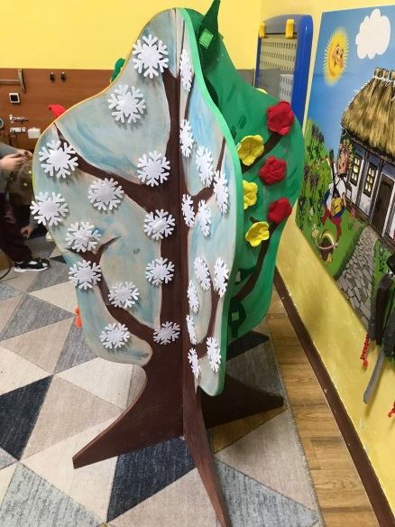Дидактические игры с использованием пособия «Волшебный сундучок «Времена года» для развития речи у дошкольников могут включать различные активности, направленные на улучшение речевых навыков, расширение словарного запаса и повышение интереса к изучению природы. Вот несколько вариантов таких игр:

1. *Времена года на дереве*

Цель: развитие понимания сезонов и соответствующих им природных явлений.

Описание игры: пособие содержит изображение дерева с разными сезонами. Детям предлагается определить, какое время года изображено на каждой ветви, и объяснить, почему они так считают. Можно также попросить детей описать, что еще характерно для этого времени года.

1. *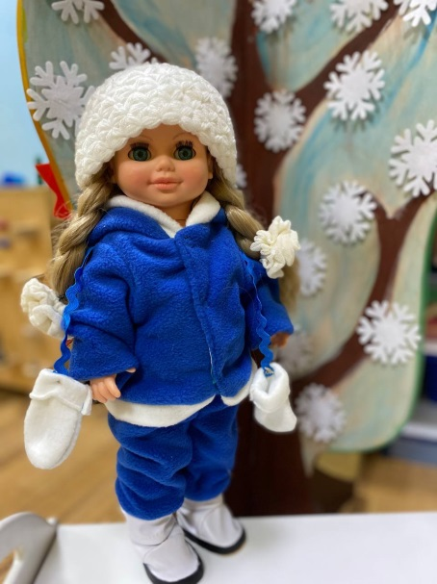Признаки времен года*

Цель: расширение словарного запаса и развитие наблюдательности.

Описание игры: каждое время года имеет свои уникальные признаки. Педагог показывает детям изображения разных времён года и просит перечислить как можно больше признаков каждого сезона. Затем можно предложить детям сделать аппликации или рисунки, отражающие эти признаки.

1. *Сюжетные игры*

Цель: развитие воображения и творческих способностей.

Описание игры: используя пособие, дети могут придумать историю о дереве, которое растёт и меняется вместе со сменой времен года. Они могут рассказать, как дерево выглядит весной, летом, осенью и зимой, что происходит вокруг него и как оно реагирует на изменения в природе.

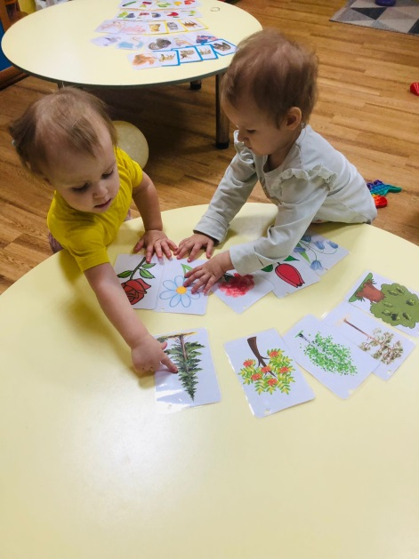

1. *Лексическая игра*

Цель: улучшение лексических навыков и развитие памяти.

Описание игры: педагог называет слово, связанное с одним из времён года, например, «снежинка». Дети должны вспомнить и сказать другие слова, связанные с зимой, например, «мороз», «холод», «санки» и т.д. Побеждает тот, кто вспомнит больше слов.

1. *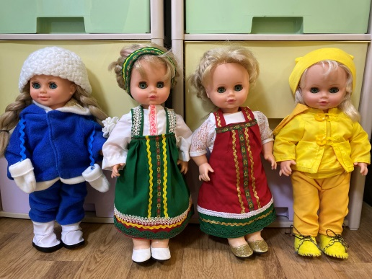Театрализованная деятельность*

Цель: развитие выразительной речи и актерского мастерства.

Описание игры: дети выбирают одно из времён года и инсценируют его, используя пособие как декорацию. Каждый может сыграть роль животного, растения или элемента природы, характерного для выбранного сезона. Также для театральной постановки можно использовать кукол-времена года.

1. *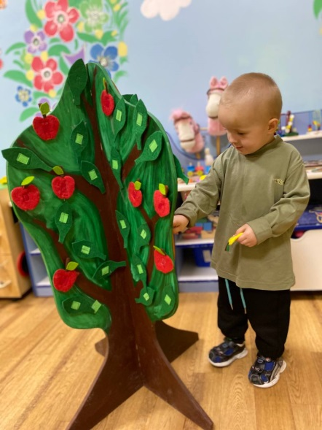Игры на развитие мелкой моторики*

Цель: развитие мелкой моторики и усидчивости.

Описание игры: изображение дерева можно использовать для создания аппликаций или поделок. Например, дети постарше могут вырезать листья разного цвета и формы для каждого времени года и приклеить их на дерево. А малыши использовать готовые элементы (листья, плоды) и разместить их на дереве. Это поможет развивать мелкую моторику и внимательность.

Такие игры не только развивают речевые навыки, но и помогают детям лучше понять природные циклы и научиться замечать детали окружающего мира.

* 1. ***Технология изготовления дидактического пособия «Волшебный сундучок «Времена года»***

Макет дидактического пособия «Волшебный сундучок «Времена года» сделан при взаимодействии воспитателей, детей и родителей. Создание данного пособия требует тщательного планирования и подготовки материалов. Ниже приведены основные шаги и технологии, которые можно использовать для изготовления такого пособия:

1. *Подготовка материалов:*

* фанера для основы дерева и сундучка;
* акриловые краски для оформления;
* кисточки, иголка, нитки, ножницы, ;
* готовые куклы;
* фетр для декоративных элементов;
* разные виды ткани для одежды кукол;
* декоративные элементы (блестки, пайетки, пуговицы).

1. *Разработка дизайна, проектирование:*

* определите размер и форму сундучка. Обычно это прямоугольная коробка с крышкой;
* нарисуйте эскизы части дерева и сундучка, включая декор и оформление;
* определите тип одежды для кукол, которую хотите создать (платье, свитер, пальто и т.д.);
* нарисуйте или найдите готовую выкройку для выбранного типа одежды.

1. *Создание основы дерева, сундучка и одежды кукол:*

* выпилите детали для дерева, сундучка и крышки;
* соберите основу сундучка, склеив или скрепив детали;
* оформите дерево и сундучок, добавив цвет при помощи красок;
* перенесите выкройку на ткань, учитывая размеры куклы;
* соедините детали выкройки и прошейте.

1. *Дополнительные элементы:*

* из фетра вырежьте дополнительные элементы для дерева (листья, плоды и т.п.);
* на сундучок добавьте ручку или ремешок для удобства переноски;
* при желании украсьте сундучок дополнительными элементами;
* добавьте украшения на одежду кукол, такие как вышивка, аппликации, бусины, пуговицы, чтобы подчеркнуть сезонность одежды;
* для зимней одежды можно использовать искусственный мех для воротника или манжет, а для летней – легкие ткани с цветочным принтом.

1. *Завершающий этап*

* проверьте качество сборки и креплений;
* проведите тестирование пособия, убедиться, что все работает корректно;
* подготовьте инструкцию по использованию и хранению пособия.

Этот процесс позволяет создать качественное и функциональное дидактическое пособие, которое будет служить инструментом для развития речи и познавательных способностей дошкольников.

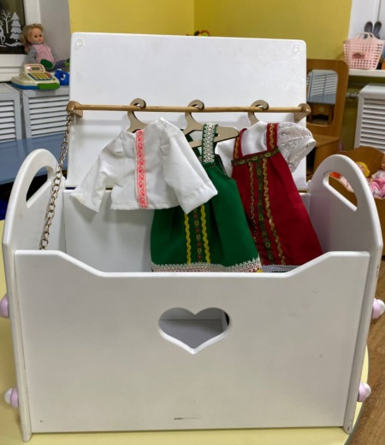 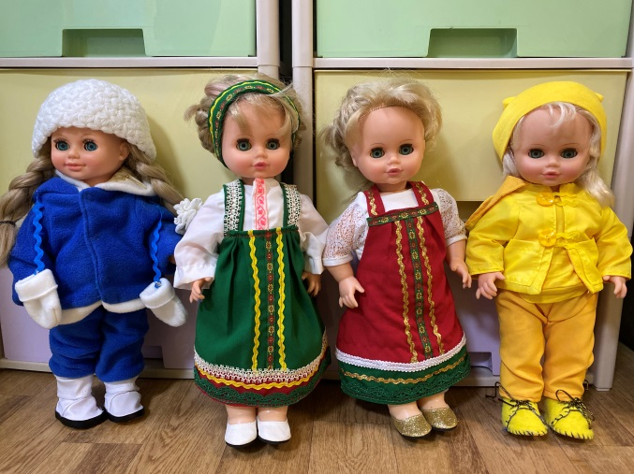

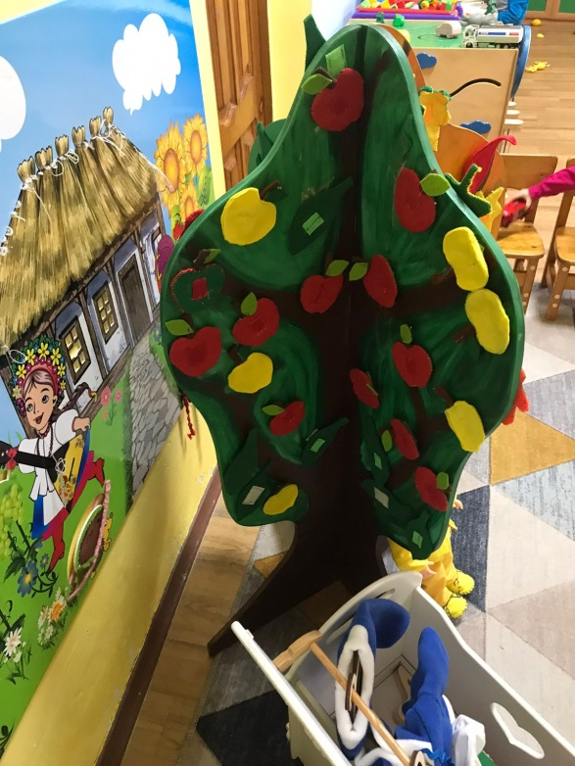

1. **Условия реализации дидактического пособия «Волшебный сундучок «Времена года»**

Методическая разработка по использованию авторского дидактического пособия «Волшебный сундучок «Времена года» предназначена для педагогов ДОО, работающих с детьми 3-7 лет.

***Форма организации****:* индивидуальная, работа в парах, подгрупповая.

***Формы работы с детьми для развития детской инициативы:***

1. Партнёрская образовательная деятельность - это занятие.
2. Утренний и вечерний круг общения.
3. Самостоятельная деятельность детей.
4. Проблемное обучение.
5. Продуктивный вид деятельности (аппликация, лепка, рисование).

Реализация дидактического пособия "Волшебный сундучок «Времена года» требует определенных условий, которые позволят эффективно использовать его для развития речи у дошкольников. Вот некоторые ключевые условия:

1. ***Доступность и безопасность***

Пособие должно быть легко доступным для детей и безопасным в использовании. Оно должно находиться в специально отведенном месте, где дети смогут свободно брать его и работать с ним под наблюдением взрослых.

1. ***Инструкция по использованию***

Необходимо предоставить четкую инструкцию по использованию пособия, чтобы дети понимали, как правильно обращаться с ним. Инструкция должна содержать информацию о целях использования, правилах безопасности и способах взаимодействия с материалами. Для детей младшего возраста

1. ***Поддержка педагогов***

Педагоги должны активно участвовать в процессе использования пособия, направляя детей, помогая им в выполнении заданий и контролируя соблюдение правил безопасности.

1. ***Гибкость в использовании***

Пособие должно быть гибким в использовании, чтобы соответствовать индивидуальным потребностям и уровню развития каждого ребенка. Педагоги должны адаптировать задания и материалы в зависимости от возраста и уровня знаний детей.

1. ***Интерактивность***

Рекомендуется включить в пособие интерактивные элементы, такие как подвижные детали, звуковые эффекты или сенсорные панели, чтобы привлечь внимание детей и стимулировать их интерес к обучению.

1. ***Обновление и дополнение***

Периодически нужно обновлять и дополнять материалы пособия новыми элементами, чтобы поддерживать интерес детей и продолжать развивать их речевые навыки.

Эти условия помогут максимально эффективно использовать дидактическое пособие "Волшебный сундучок «Времена года» для развития речи у дошкольников.

**Заключение**

Дидактические игры являются неотъемлемой частью образовательного процесса в детском саду и дома, так как они обеспечивают всестороннее развитие детей и делают процесс обучения более увлекательным и эффективным.

Дидактическое пособие «Волшебный сундучок «Времена года» может быть эффективным инструментом для речевого развития детей дошкольного возраста по следующим причинам:

1. ***Ориентация на игровую деятельность****:* Дети дошкольного возраста лучше всего усваивают информацию через игру. Пособие предлагает множество игр и заданий, которые увлекают ребенка и стимулируют его интерес к обучению.
2. ***Развитие речи и коммуникативных навыков****:* Игры с использованием данного пособия способствуют развитию речи и коммуникативных навыков у детей. Ребенок учится выражать свои мысли, задавать вопросы и взаимодействовать со сверстниками и взрослыми.
3. ***Сенсорное развитие:*** Различные материалы (например, ткань, дерево, пластик) и цвета привлекают внимание ребенка и развивают его сенсорные навыки.
4. ***Интеграция различных видов деятельности****:* Пособие включает задания, требующие от ребенка физической активности, мышления, воображения и творческого подхода. Это способствует комплексному развитию ребенка.
5. ***Повторение и закрепление материала:*** Благодаря регулярной работе с пособием ребенок неоднократно сталкивается с темой времен года, что помогает ему закрепить полученные знания и умения.
6. ***Формирование познавательной активности:*** Задания и игры стимулируют любознательность ребенка, пробуждают желание узнавать новое о природе и окружающем мире.

Таким образом, дидактическое пособие «Волшебный сундучок «Времена года» предоставляет разнообразные возможности для всестороннего развития ребенка, включая речевое и коммуникативное развитие.

**Список используемой литературы**

1. Как знакомить дошкольников с природой: Пособие для воспитателей детского сада / Под редакцией П.Г. Саморуковой. – 2-е изд., – М.: Просвещение, 2017 – 207с.
2. Любина, Г.А. Развитие речи дошкольников в общении /  
   Г.А. Любина. – Минск: Народная асвета, 2015. – 223 с.
3. Приказ Министерства просвещения Российской Федерации от 25.11.2022 No 1028"Об утверждении федеральной образовательной программы  
   дошкольного образования" (Зарегистрирован 28.12.2022 No 71847) – [http://publication.pravo.gov.ru/Document/View/0001202212280044](http://publication.pravo.gov.ru/Document/View/0001202212280044%20) (дата обращения 21.09.2024г.)
4. Приходько Ю.А. Формирование положительного эмоционального отношения детей друг к другу в процессе совместной деятельности. – СПб.: Питер, 2019. – 140 с.
5. Федеральный государственный образовательный стандарт дошкольного образования. – М.: ТЦ Сфера, 2018. – 25 с.